Уют - Мебель
Изготавливает мягкую мебель:
Кухонные уголки
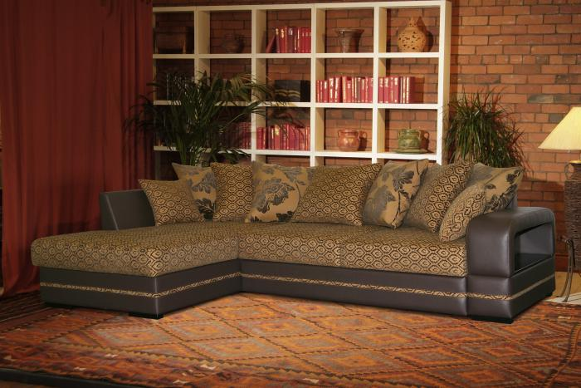
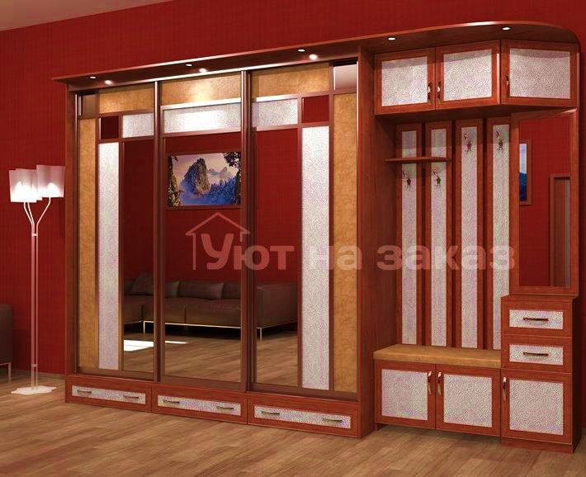
Шкафы- купе Угловые диваны

Кресла кровати
Прихожие Гарантия , договор
Наш адрес: п. Кавалерово
ул. Приморская 2 (ост. Ключевая)
тел . 8-924-339-69-86

Уют - Мебель
Изготавливает мягкую мебель:
Кухонные уголки
Шкафы- купе Угловые диваны

Кресла кровати
Прихожие Гарантия , договор
Наш адрес: п. Кавалерово
ул. Приморская 2 (ост. Ключевая)
тел . 8-924-339-69-86

